紫霾 Purple Haze
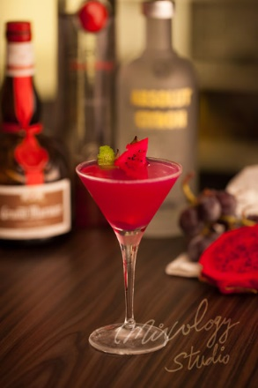 | ◆ 材料比例 ◆
 | 伏特加 | 60 ml
 | 香橙干邑白蘭地 | 22.5 ml
 | 現榨檸檬汁 | 20 ml
 | 純糖漿 | 15 ml
 | 火龍果 | 1 湯匙
 | 葡萄 | 8 個
 | ◆ 調製方法 ◆
 | 杯子 | 冰鎮馬丁尼杯
 | 作法 | 1. 雪克杯加入紅肉火龍果、葡萄及Grand Marnier。  2．以搗棒搗出汁並混合，再加入其他材料及冰塊，搖盪均勻。  3．濾掉冰塊及果渣，將酒液倒入冰鎮過的馬丁尼杯。
 | 說明 | 伏特加可選用檸檬與莓果口味各半
 | 建議裝飾物 | 檸檬皮捲、葡萄。
葡萄版的柯夢波丹

